Методы изучения и анализа существующих систем управления

Создание АСУ начинают с изучения укрупненных характеристик системы, подлежащей автоматизации. Последняя рассматривается как некоторая целостность, обладающая определенными свойствами. Выделение частей системы проводится укрупненно лишь настолько, чтобы было понятно, каким образом и какими средствами она выполняет свои функции. Детализация средств и способов реализации системой своих функций проводится лишь в той степени, в какой это необходимо для понимания работы системы в целом. Сведения о системе обычно получают из литературных источников и других печатных материалов, непосредственным наблюдением за процессом функционирования системы, в результате бесед и опросов сотрудников. При этом следует помнить о необходимости перекрестной проверки, сопоставления сведений, полученных из разных источников. Выявляемые разногласия являются свидетельством необходимости более тщательного изучения данного фрагмента; недопустимо считать один из источников, хотя бы собственные наблюдения, более достоверным и пренебрегать другими.

В соответствии с методологией системного анализа изучение начинают с выявления глобальной или общей цели исследуемой системы.

Общая цель системы определяется ее назначением. Для промышленного предприятия это производство продукции определенной номенклатуры, для транспортной организации - перемещение грузов заданного характера, для высшего или среднего специального учебного заведения - выпуск специалистов установленного профиля и т.п. Назначение определяет основную функцию системы. Возможно наличие у системы нескольких функций, причем некоторые из них по значению близки к основной. Например, транспортная организация наряду с перевозкой грузов может перевозить людей, как для собственных нужд, так и для других организаций. При изучении системы следует выявить все выполняемые ею функции, расположить их по приоритету и установить взаимосвязи между ними.

Следующим шагом является изучение структуры системы. Для предприятия или организации это легче всего сделать с использованием штатного расписания, где указаны все работающие с разбивкой по подразделениям.

Для формализованного представления результатов изучения системы наиболее удобны системные спецификации, представляющие собой набор документов определенной формы. Первые два документа системных спецификаций содержат общее описание организации и ее структуры. Следующий документ - таблица функций организации - представляет собой прямоугольную матрицу, по строкам которой перечислены выполняемые организацией функции, а по столбцам - ее подразделения и непосредственно подчиненные организации. На пересечении строк и столбцов матрицы отмечают, участвует ли данное подразделение в реализации рассматриваемой функции или нет. Это можно указывать каким-либо знаком - "крестиком", "галочкой" - или приводить дополнительные поясняющие сведения - долю, характер участия, число или процент привлекаемых сотрудников и т.п.

Следующим шагом является изучение самого процесса функционирования предприятия или организации, технологии его деятельности. Для систем материального производства наиболее эффективным путем является изучение движения материальных потоков методом единичной нити; для непроизводственных систем тем же методом выявляют последовательность операций по обработке входных заявок, документов, запросов пользователей и т.п. Наиболее удобной формой представления результатов этого этапа изучения системы является структурно-информационно-временная схема (СИВС), входящая в системные спецификации.

СИВС представляет собой прямоугольную сетку, разбитую на три горизонтальные зоны. Основной частью СИВС является средняя зона, в которой по горизонтальным строкам перечислены все структурные подразделения изучаемой организации. По строкам верхней зоны перечислены вышестоящие организации, с которыми изучаемая система связана при выполнении своих функций, а по строкам нижней зоны - подчиненные организации, а также поставщики исходных материалов и потребители продукции. В левой части схемы выделен столбец для записи наименований всех вышеуказанных организаций и подразделений. В оставшейся части схемы, используя условные обозначения по ГОСТ 19.002-80 и ГОСТ 19.003-80, составляют схему материальных потоков. Слева направо показано движение во времени или по ходу технологического процесса. Строгий масштаб времени не обязателен, просто операция, изображенная на схеме левее, происходит раньше, чем помещенная правее.

Схему рисуют сначала очень укрупненно и для одной единичной нити "вход - выход", по мере необходимости ее детализируют и накладывают на нее другие материальные потоки. В дальнейшем в СИВС отображают аналогичным образом потоки движения информации. Сопоставление информационных потоков с материальными позволяет проанализировать их синхронность и синфазность, выявить излишние процедуры, связанные со сбором, движением и переработкой информации.

Представляя собой простое и наглядное отображение рабочего процесса, СИВС позволяет всем участникам разработки достаточно легко ознакомиться с деятельностью предприятия.

Получив общее представление о деятельности предприятия, движении материальных и информационных потоков, переходят к выявлению и формализации цели и критериев эффективности управления. Следует установить, удовлетворяет ли потребителей продукция предприятия по таким параметрам, как количество выпускаемых изделий по всем номенклатурным позициям; их качество по сравнению с лучшими известными образцами; сроки поставки по продолжительности, ритмичности; число срывов; стоимость изделий в сопоставлении с аналогами; обновление номенклатуры и совершенствование изделий и т.п. Надо определить, являются ли удовлетворительными достигнутые значения показателей, характеризующих работу самого предприятия - прибыли, рентабельности, фондоотдачи, выполнения договорных обязательств, себестоимости продукции, материале, трудо - и энергоемкости изделий, их технологичности, ритмичности производства и др.

В результате изучения предприятия в целом формулируют цели, критерии эффективности функционирования и развития предприятия, существующие ограничения.

Быстрые темпы развития народного хозяйства привели к тому, что по производству ряда важнейших видов продукции наша страна вышла на первое место в мире. В связи с этим растет число наименований продукции, по которым спрос удовлетворяется полностью. Планирование и управление производством при наличии и отсутствии дефицита существенно отличаются по характеру и содержанию применяемых методов.

В условиях значительного превышения спроса над предложением основной целью предприятия является максимизация выпуска продукции, а критерием эффективности - достигнутый прирост по сравнению с некоторым моментом времени, принятым за точку отсчета - тот же период прошлого года, предыдущая пятилетка и т.д. При многономенклатурном производстве, если превышение спроса существует практически по любой позиции номенклатуры, не так существенно, по каким позициям получен больший прирост, а по каким меньший. Используется интегральный показатель - общий прирост производства в так называемом "валовом" выражении, в ценностном исчислении. Максимизация этого показателя осуществляется в условиях ограничений, которыми в основном являются производственные мощности, трудовые и материальные ресурсы, а также экономические факторы - себестоимость продукции и рентабельность производства. Недостатки оценки эффективности производства по "валу" хорошо известны, тем не менее этот показатель оказывается очень живучим.

В настоящее время в качестве одного из важнейших показателей, характеризующих эффективность работы предприятия, установлено выполнение договорных обязательств. При этом целью является полное выполнение договорных обязательств, а критерием эффективности - процент позиций и объемов поставок, по которым не выполнены договорные обязательства.

Так как договоры на поставку заключаются с потребителями по детальной, так называемой специфицированной номенклатуре, выполнение полностью всех договорных обязательств означает, что по всем номенклатурным позициям потребители получили предусмотренные количества продукции. Однако из этого вовсе не следует, что спрос на данную продукцию полностью удовлетворен, так как сами договоры заключаются предприятием-производителем с учетом имеющихся ограничений, что не гарантирует отсутствия оставшегося неудовлетворенным спроса. Система договоров как бы переводит спрос из случайного и превышающего возможности производства в детерминированный и согласованный с этими возможностями. Это позволяет более четко и уверенно планировать и оперативно управлять ходом производства как поставщиков, так и потребителей их продукции, но не дает формальных оснований стремиться к удовлетворению оставшегося за рамками договоров неудовлетворенного спроса. Вместе с тем, если в ходе производства появляется возможность перевыполнить план, вопрос о том, на какие позиции номенклатуры направить дополнительные ресурсы, должен решаться специальной процедурой, вне рамок договорных отношений.

В условиях сбалансированного спроса и производства резко возрастает значение прогностических и вообще вероятностных методов. Основной целью для промышленных предприятий остается развитие производства, однако оно уже выражается не столько в количестве выпускаемой продукции, сколько в непрерывном повышении ее потребительских свойств, обновлении номенклатуры, улучшении качества и других мерах, направленных на удовлетворение непрерывно растущих потребностей. Если в условиях дефицита для нормального хода и развития производства важнейшее значение имеет снабженческая функция, то при достаточном для удовлетворения спроса уровне производства резко возрастает роль и значение функции организации сбыта продукции.

При определении возможностей роста производства в количественном и качественном отношении выявляют факторы, способствующие и препятствующие достижению поставленной цели. Обычно эти факторы тесно связаны между собой. Например, если повышению выпуска продукции препятствует ограниченная производительность участка гальванических покрытий, то повышение производительности этого участка способствует достижению более высокого уровня выпуска продукции. Таким образом, выявление вышеупомянутых факторов по существу сводится к определению "узких мест" производства, что в первом приближении определяется сравнением пропускной способности всех участков в расчете на объем выпуска готовых изделий.

Определение целей и критериев эффективности для предприятия сильно осложняется тем, что такие сложные системы являются, как правило, многоцелевыми и многокритериальными. В современных условиях наиболее плодотворным, если не единственно возможным, является метод экспертных оценок, позволяющий определить набор целей и их приоритеты, а также множество критериев и весовых оценок для них.

Трудности формализованного определения целей и критериев не должны разочаровывать разработчиков. Отсутствие адекватного математического, лингвистического, алгоритмического аппарата не позволяет построить аналитическую модель предприятия в целом и использовать ее для управления. Поэтому управление предприятием обычно опирается на результаты решения многих комплексов задач, гораздо более четких и формализованных. При их постановке следует хорошо представлять себе хотя бы на содержательном уровне общие цели и критерии предприятия, чтобы все частные цели были направлены на достижение общей, а критерии были непротиворечивыми.

Анализ информационных потоков. Для описания потоков информации на макроуровне и совершенствования существующих потоков информации используют графические и матричные методы, а также системные спецификации.

Основными элементами информационного потока являются некоторые объемы информации на носителях и процедуры преобразования информации. Располагая эти элементы в виде вершин графа, дуги которого соответствуют передаче информации от одного элемента к другому, получают графическую модель в виде ориентированного графа. Наиболее удобно представлять модель в виде СИВС, что позволяет проследить движение информации не только по логико-функциональным связям, но и по организационным. Применяемые при этом условные обозначения позволяют непосредственно на схеме вводить пояснения и количественные характеристики - шифр и наименование документа, частоту его формирования, объем содержащейся в документе и перерабатываемой информации в алфавитно-цифровых знаках. Логический анализ схемы позволяет проследить движение информации от входа к выходу, определить моменты и места образования и использования документов, процедуры преобразования информации, время обработки, наличие дублирования при вводе исходных данных и при их обработке, количество однотипных операций, излишние перемещения данных между подразделениями. При более глубоком анализе СИВС помогает выявить степень использования данных, действительную необходимость передачи их в то или иное подразделение. При исследовании информационных потоков на основе сетевой модели и стандартного аппарата ее анализа и оптимизации используется иная интерпретация. Под событием понимают определенный документ или машинный носитель, а под работой - процедуры преобразования информации: составление документов, объединение или расчленение документов, другие виды их преобразования и использования. По известным алгоритмам находят критический путь, начальные и конечные возможные и допустимые сроки выполнения работ, резервы времени для работ и событий. Оптимизация процесса переработки информации заключается как в перераспределении ресурсов, используемых для ее преобразования, так и в изменении содержания работ.

Другой разновидностью методов, основанных на использовании теории графов, является графоаналитический метод, заключающийся в построении информационного графа и анализе его матрицы смежности. В качестве компонентов потока информации рассматриваются исходная, промежуточная и выходная информация в виде соответствующих наборов данных. Между компонентами информационного потока устанавливается отношение порядка: нулевой порядок имеют наборы данных исходной информации, а наивысший - выходные результаты. Упорядоченные таким образом компоненты представляют в виде графа, вершины *хi* которого отображают компоненты информационного потока, а дуги направление. Вершины соединяют дугами в том случае, если существует информационная связь между компонентами, представленными соответствующими вершинами, причем без промежуточных результатов. Их наличие требует введения дополнительной вершины между двумя рассматриваемыми. Дуги направлены от вершины более низкого порядка к вершине более высокого порядка. Построенный граф называют информационным. Граф может быть более компактно представлен матрицей смежности, которая строится следующим образом. Элемент (*i*, *j*) матрицы, находящийся на пересечении *i*-й строки и *j*-го столбца, равен единице, если вершины *xi* и *xj* соединены дугой, и равен нулю в противном случае. Матрицу смежности возводят во вторую, третью и тд. степень, пока не получат матрицу, равную нулю по всем элементам. Общее число полученных при этом матриц равно порядку информационного графа.

Матричная модель описанного типа позволяет определить: порядок схемы потока информации; порядок каждой компоненты потока; число компонентов, непосредственно участвующих в формировании каждого результата; число результатов, в формировании которых непосредственно участвует каждая компонента; число путей фиксированной длины, связывающих любые две компоненты потока; число возможных путей между любыми двумя компонентами потока; все результаты, для формирования которых используется каждая компонента; все компоненты, необходимые для формирования каждого результата.

Информационные потоки могут быть также представлены комплексом графов, на каждом из которых отображается преобразование информации при расчете отдельного показателя. Ребра графа ориентированы в виде дерева от исходных показателей к результирующим, которые в свою очередь являются исходными для следующего уровня укрупнения. Такая модель удобна, например, для отображения процесса формирования сводок о различных аспектах работы цехов, предприятий, объединений; при формировании плана и т.п. Если исходные показатели используются для формирования нескольких результирующих, возможно срастание деревьев - наличие у графов общих вершин и пересекающихся дуг.

Для отображения процессов преобразования информации наряду с графовыми используют матричные информационные модели, которые отражают во взаимосвязанном виде процедуры создания документов, содержащих экономические показатели и другие реквизиты. Существует несколько типов матричных информационных моделей, выбор среди которых определяется в основном содержанием задач анализа. Так, например, для укрупненного анализа связей между подразделениями удобны модели типа "документ на документ", а для изучения процесса создания документа и последующего его использования предпочтительнее модели типа "показатель на показатель", хотя они и являются более громоздкими.

Наиболее полное формализованное описание как изучаемой, так и проектируемой системы может быть представлено системными спецификациями. Они представляют собой комплект документов, назначение которого - представить в компактной и удобной для использования форме сведения о движении информации в системе, начиная с содержания и формы представления входных данных, описания процедур их обработки и контроля, информационных массивов и кончая формами представления выходных данных. Системные спецификации состоят из трех групп бланков, предназначенных соответственно для представления общих сведений о разрабатываемой системе, изучения и анализа информационных потоков и алгоритмов переработки данных, описания результатов проектирования.

Значительные затраты времени и труда на заполнение бланков системных спецификаций требуют различного их применения. Их использование тем более эффективно, чем сложнее разрабатываемая система. Хорошо подготовленные спецификации упрощают передачу результатов работы одних специалистов другим, повышают качество проектирования за счет снижения вероятности пропусков и неточностей в процессе работы и формализации ввода исправлений и дополнений, упорядочивают планирование работ и контроль за их качеством и сроками выполнения. Описанные ниже бланки приведены в качестве примера и могут видоизменяться применительно к конкретным системам.

В системных спецификациях для документов, массивов и процедур обработки информации целесообразно использовать по два вида бланков - укрупненные и детальные описания. Детализация требуется в тех случаях, когда соответствующие документы или массивы будут использоваться в создаваемой системе.

Все бланки имеют идентификатор, помещенный в нижней правой части бланка. Он содержит шифр бланка и его порядковый номер. Нумерация бланков сквозная, по всем видам бланков. Для каждого типа бланков заранее выделяют группу номеров исходя из размерности задачи. Если содержание бланка не умещается на одной странице, используют несколько страниц с порядковой нумерацией в каждом случае. Номер страницы указывается через тире после номера бланка, после чего в скобках записывается общее число страниц этого бланка. Рядом с номером бланка в идентификаторе помещают наименование и шифры проекта и этапа, к которому относится данный бланк. В нижней левой части бланка указывается, кто его заполнил и проверил.

В табл.1 приведен бланк АД-1, который используется для общей характеристики документа. В графе "Приоритет" указывается, после каких или перед какими документами появляется описываемый, какие документы отменяет или заменяет. В графе "Метод подготовки (использования)" указывают, готовится ли документ путем расчета показателей, сбором сведений от источников информации и т.п., а его использование - для принятия управляющих решений, подготовки других документов и пр. В графе "Последовательность" указывается порядок следования сведений в данном документе. Все количественные характеристики, перечень которых может быть при необходимости изменен или дополнен, указываются при малых разбросах значений только в графе "среднее", а при больших разбросах заполняются все три графы "мин", "макс" и "среднее". В графе "Частота" приводится периодичность выдачи или получения документа - ежедневно, раз в месяц и т.п. Степень использования содержащихся в документе данных приводится в процентах от общего количества их в данном документе, В графе "Дублирование" приводятся наименования или шифры документов и информационных массивов, в которых имеются сведения, повторяющие содержащиеся в данном документе. Если образец документа прилагается, желательно, чтобы он был заполнен обычным образом. Цель использования указывается кратко по существу: подготовка отчета, расчет заявки и т.п. В последующих графах от "Обработки" до "Ссылка на" проставляется "крестик" или "галочка", если должностное лицо выполняет соответствующую операцию со всем документом или некоторыми данными из него.

Таблица 1

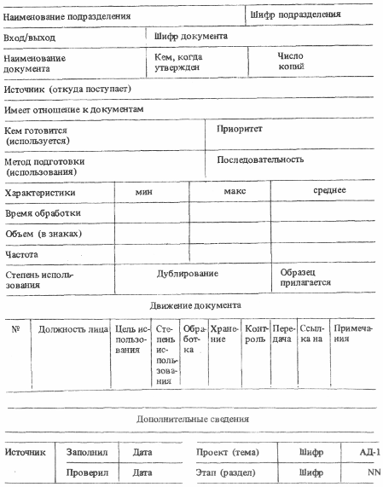

Второй бланк анализа документов АД-2 (табл.2) предназначен для детального описания документа. Как указывалось, его заполнение целесообразно для тех документов, вероятность сохранения в системе которых достаточно велика. Наименования подразделения и документа должны совпадать с указанными на бланке АД-1. Под специальными требованиями понимается цвет бумаги, особый формат, недопустимость помарок и исправлений и т.п. Уровень и шаблон элемента документа определяют аналогично принятому в КОБОЛе описанию данных. Высший уровень 01 присваивается тем элементам документа, которые не являются составной частью никакого другого элемента, напримершапка документа и его текстовая часть. Уровень 02 имеют элементы, непосредственно входящие составной частью в элемент уровня 01, уровень 03 - входящие в уровень 02, и т.д.

Таблица 2

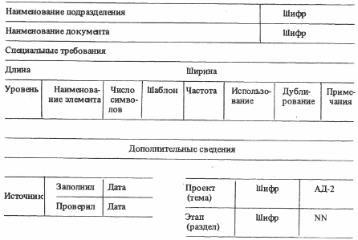

Например, описание сведений о сотруднике имеет следующий вид:

01 сведения о сотруднике

02 личные данные

03 фамилия

03 имя

03 отчество

02 сведения о рождении

03 место рождения

04 город, поселок, деревня

04 область, район

03 дата рождения

04 число

04 месяц

04 год

Шаблон состоит из условных знаков: X - любой символ; А - буква; 9 - цифра; П - пробел. Число символов указывается повторением условных знаков или записью в скобках; например, четырехзначное обозначение года имеет шаблон 9999, или 9 (4). Если число символов переменно, шаблон приводится для максимально возможного их числа; например, дата типа "01 мая 1987" имеет шаблон 9 (2) А (8) 9 (4). В графе "Частота" указывается средняя частота заполнения данного элемента в документах в долях единицы или процентах. В графах "Использование" и "Дублирование" указывают шифры документов или информационных массивов, в которых используется или повторяется информация, содержащаяся в данном элементе документа.

Для описания и анализа информационных массивов также используют два вида бланков - для укрупненного описания бланк АМ-1 и для детального - АМ-2 (табл.3 и 4). В графах "Последовательность записей" и "Последовательность элементов" указывается индекс, по которому располагаются последовательные записи в массиве или элементы в записи. Графа "Имеет отношение к" должна содержать перечень шифров бланков, в которых описаны данные и процедуры их обработки, необходимые как для формирования, так и для использования описываемого массива. Заполнение остальных граф аналогично описанному выше.

Таблица 3

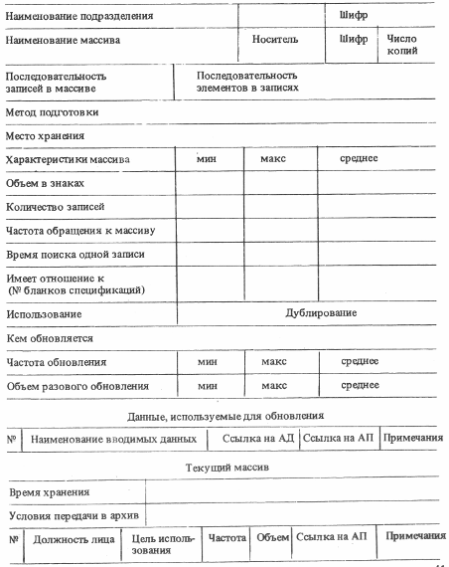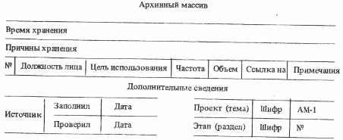

Для записи сведений об алгоритмах решаемых задач обработки данных укрупненно используют бланк АП-1 (табл.5) и подробно - бланк АП-2 (не приводится). На бланке АП-1 указывается, что является исходной информацией для решения задачи или процедуры обработки данных; используемые при выполнении процедуры массивы; получаемая выходная информация. В центральной части приводится схема алгоритма или СИВС решения задачи, если она не приводилась раньше в виде самостоятельного бланка. В соответствии с этой схемой составляется бланк АД-2, на котором детально описываются отдельные операции типа: ввод, сортировка, выборка, сравнение, вычисление, контроль, передача, вывод. Для каждой операции указывается ее смысловое содержание, например сортировка по видам продукции, вычисление среднего значения и т.п.; приводятся сведения о частоте выполнения операции, ее продолжительности, трудозатратах и др.

Таблица 5

